Занятие учителя – дефектолога Маркова Надежда Алексеевна МБОУ СШ №73

Окружающий мир. Тема: «В мире цветов» с использованием арттерапии

2 класс

Цель: расширение и углубление знаний детей о цветах

Задачи:
Познавательные: формулировать собственные мысли, высказывать свою точку зрения, уметь осознанно строить речевое высказывание. корректировать умения выполнять задания по словесной инструкции; развивать и закреплять умения планировать деятельность в соответствии с задачами и условиями деятельности; развивать и закреплять умения отбирать операции, необходимые для выполнения деятельности; научить детей рисовать одуванчик смешанным способом, используя традиционную и нетрадиционную техники.
Коммуникативные: сотрудничество учителя и учащихся.

Регулятивные: управление своей деятельностью; инициативность, самостоятельность и контроль.
Средства:
Зрительный ряд: мольберт, презентация «Цветы», цветок одуванчика, готовая картина показ «Одуванчики».
Музыкальный ряд: фоновая музыка.
Раздаточный материал: разрезные картинки цветов, альбомные листы для детей, гуашь, ватные палочки, баночки с водой, подставки для кистей, влажные салфетки, подкладной лист.
Ход занятия:
Работа с календарём природы
- Какое время года наступило?
- Какое сегодня число и месяц?
- Какой сегодня день недели?
- Итак сегодня – вторник, 17 мая
Сейчас весна, а скоро лето – какое прекрасное время года! Летом происходят чудесные превращения в природе, она расцветает!
- Ребята, у меня есть цветок, но я вам его покажу, если отгадаете загадку! Слушайте внимательно, чтобы ее отгадать. Кто отгадает - поднимет руку:
На лужайке, возле леса,
Расцвели цветочки.
Желтые, как солнышко.
На зеленой ножке.
А как только подрастут
Шапочки наденут-
Мягкие, воздушные-
Ветерку послушные!
- Ребята, посмотрите, что стоит у меня на столе? (цветы)
- Как называются эти цветы (одуванчики)
- Какого цвета цветы? (дети называют)
Ребята, как вы думаете, какая тема нашего занятия. (Дети отвечают)
Да, тема нашего занятия «В мире цветов»
- Что такое цветок? (это растение)
- Какие цветы вы знаете? (ответы детей…)
- С приходом весны оживает природа. Появляются первые цветы – это первоцветы (подснежники), затем появляются мать – и – мачеха, одуванчик, ландыши и др. (картинки)
- Скажите, а где мы можем увидеть цветы? (В лесу, на лугу, в поле, в магазине, в комнате, на подоконнике и т.д.)
- Ребята, если цветы растут в комнате, то они называются – комнатные.
- Если цветы растут в лесу, то они какие? (Лесные)
- Если цветы растут на лугу, то они какие? (Луговые)
- Если цветы растут в поле, то они какие? (Полевые)
- Если цветы растут в саду, то они какие? (Садовые)
- Молодцы!
- Из чего состоит цветок? (картинка)
Части цветка
- Корень
- Стебель
- Листья
- Цветок (бутон)
- Лепестки
Что нужно для цветов, чтобы они росли?
- Земля
- Воздух
- Солнце (свет)
- Вода
Если не будет хотя бы чего – то одного (земли, воды, воздуха, света), то цветок не будет расти, он погибнет.
1. Разрезные картинки (10-12 частей) (Приложение 1)
- Сейчас каждый из вас соберёт свой цветок.
2. Развитие связной речи
А сейчас, ребята, расскажите о своем цветке по схеме.
Например, Это – гвоздика, она красного цвета, у гвоздики есть корень, стебель, листья, цветок. Растет в саду.
3. Игра «Назови ласково»
Роза – розочка
Тюльпан - …
Ромашка –
Пион – и т.д.
4. «Один-много»
ВАСИЛЁК – ВАСИЛЬКИ
РОМАШКА - …
ОДУВАНЧИК - …
ТЮЛЬПАН - …
КОЛОКОЛЬЧИК - …
НЕЗАБУДКА - …
ГВОЗДИКА - …
5. Придумай название улице
Если на улице растёт много ромашек, то улица будет называться – ромашковая.
А если – розы -
- васильки –
- маки –
- колокольчики –
- А сейчас я хочу вам предложить нарисовать одуванчик. Вы же знаете, что семена одуванчика находятся на кончиках белых парашютиков, когда ветер дует, эти парашюты разносят в семена вокруг и затем вырастают новые одуванчики.
- А рисовать мы тоже будем необычно, а с использованием ватных палочек. Сейчас я предлагаю вам стать художниками и нарисовать цветок – одуванчик. Попробуем? (ответы детей)
- Давайте рассмотрим те материалы, которые помогут нам создать наши необыкновенные рисунки. У нас тут кисточки, они нам понадобятся для рисования фона, стебелька и серединки одуванчика. Ватные палочки будем макать в гуашь и ставить парашютики одуванчика. Посмотрите на мой рисунок, правда волшебно?
- ответы детей
- Сегодня вы сами попробуете сотворить чудо, нарисуете одуванчики. Но сначала отдохнем.
Физкультминутка «Поле одуванчиков»
Одуванчик, одуванчик (приседают, руки в замок над головой)
Стебель тоненький, как пальчик, голова, как шар пушистый (медленно встают, руки вверху, сомкнуты над головой)
Если ветер быстрый, быстрый на полянку налетит
Все вокруг сразу запестрит (разбегаются в разные стороны),
Одуванчики-тычинки
Разлетятся хороводом и сомкнутся с небосводом (берутся за руки и идут по кругу).
Дети садятся на места.
- А теперь давайте рисовать. Возьмите лист бумаги, карандашом проведите линию горизонт, посередине листа. Возьмите в руки кисточки, обмакните ее в голубую краску, и закрасьте ею верхнюю часть листа до линии – это будет небо. Промоем хорошенько кисточки, обмакиваем ее в зеленую краску и закрашиваем ею нижнюю часть листа, это наше цветочное поле. Смотрите, ребята, получился красивый фон. На зеленом фоне рисуем травку тонкой кисточкой, снизу-вверх, снизу-вверх. Теперь темно зеленой краской рисуем стебель, серединку и семена цветов. А уже после этого, начинается настоящее волшебство и ватными палочками, связанными в пучок, мы методом тычка ставим белые точки-парашютики для семян.
Педагог включает музыкальное сопровождение (педагог выполняет работу вместе с детьми на мольберте, при необходимости давая дополнительные пояснения и оказывая помощь).
Самостоятельная деятельность детей (в процессе рисования педагог обращает внимание на очередность рисования, стебель, бутон, палочки-семена. Дети наносят краску вокруг цветка ватными палочками. Кто затрудняется с изображением одуванчика, смотрят на картинки, цветок или работу воспитателя. Воспитатель проводит индивидуальную работу, вносит корректировку. Напоминает о правильной осанке).
Молодцы! Какие красивые одуванчики у вас получились. Нужно некоторое время, чтобы краски высохли, а потом мы оформим выставку рисунков, у нас получится целая поляна волшебных одуванчиков. (Приложение 2)
- Ребята, давайте вспомним, как называется техника рисования, которую мы использовали, чтобы создать такие прекрасные работы?
- ответы детей
- Что вам понравилось в сегодняшнем занятии? (ответы детей)
- А что показалось трудным? (ответы детей)

Приложение 1.
Разрезные картинки цветов
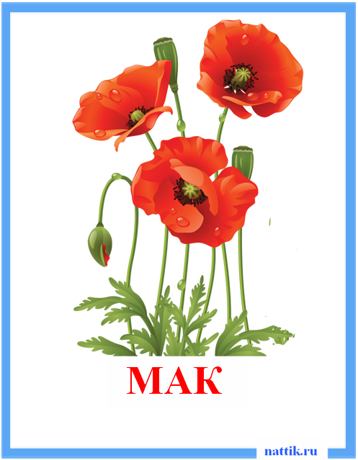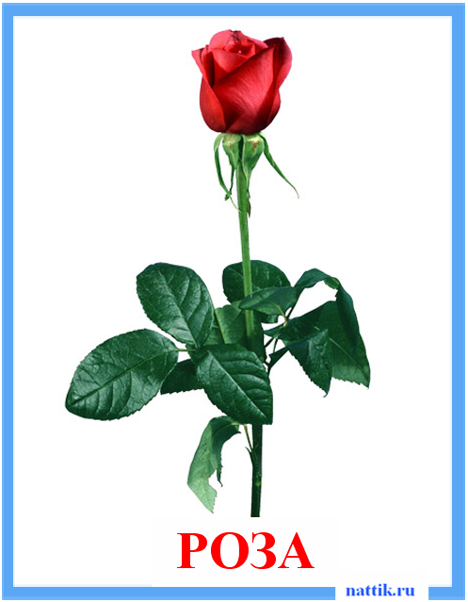

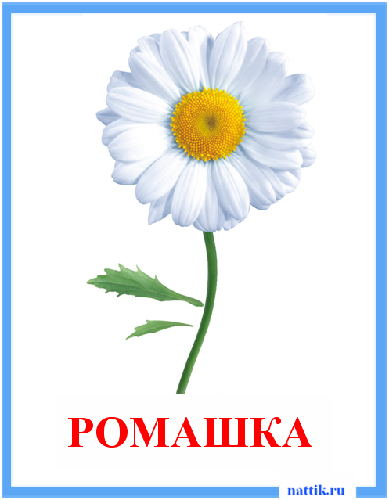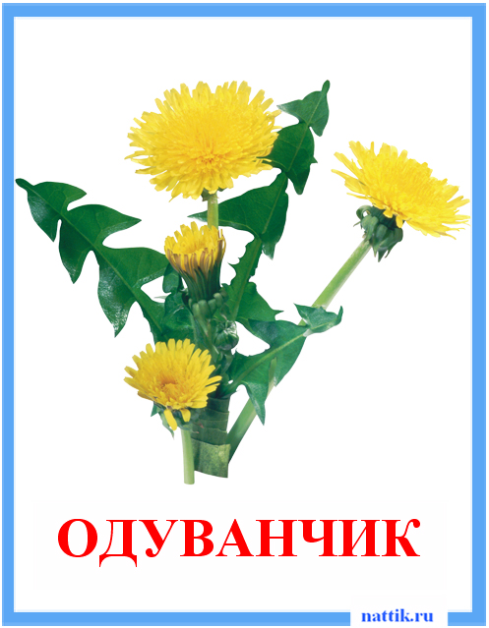

Приложение 2
Работы детей
